………………………………. ANADOLU LİSESİ 2016–2017 EĞİTİM-ÖĞRETİM YILI 9. SINIFLAR COĞRAFYA DERSİ II. DÖNEM I. YAZILI SINAV SORULARI
27/03/2017
Süre : 40 dk

Puanı:
Adı ve Soyadı: Sınıf: No:

Not: Klasik soruların her birinin doğru cevabı 5 puandır.
1) Fön rüzgârlarını şekil çizerek anlatınız.

2) Troposferin ekvatorda kalın kutuplarda ince olmasının nedenleri nelerdir?

3) Aşağıdaki iklim elemanlarının hangi aletlerle ölçüldüğünü yazınız.

Sıcaklık :
Basınç :
Rüzgar :
Nem :
Yağış :

4) Yeryüzünde en çok yağış alan yerleri yazınız.

5) Kara meltemini şekil çizerek anlatınız.

6) Atmosferin faydalarından beş tanesini yazınız.

7) Akdeniz ikliminin dünya üzerinde görüldüğü yerleri yazınız.

8) Bakı etkisindeki bir yamaçta hangi özellikler, dulda yamaca göre daha fazladır?

9) Aşağıdaki sorularda boş bırakılan yerleri uygun ifadelerle doldurunuz. (Her madde 2 puandır.)
a) Isınarak yükselen havanın oluşturduğu yağışa ……………………..……………. denir.
b) Rüzgarın en şiddetli estiği yöne ……………………………………… denir.
c) Mutlak nemi 4 gr/m³ ve maksimum nem miktarı 16 gr/m³ olan bir hava kütlesinin bağıl nemi %........ olur.
d) …………………… ikliminde bitki örtüsü yoktur.
e) Normal atmosfer basıncı ………………. milibardır.

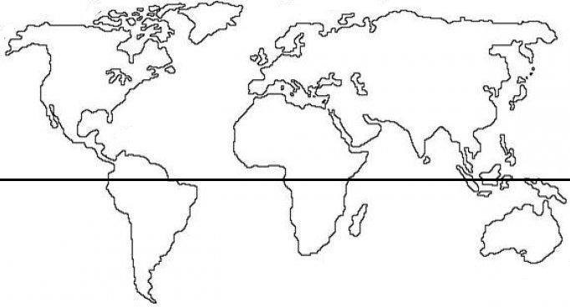
10) Yandaki harita numaralandırılmış bölgelerde görülen iklim tiplerinin isimlerini aşağıya yazınız. (10P)

1) ……………………….. İklim
2) ……………………….. İklim
3) ……………………….. İklim
4) ……………………….. İklim
5) ……………………….. İklim
1
2
3
4
5

11) Yandaki basınç merkezinin özelliklerini yazınız. (10P)

……..……………

…………..……………

…………..……………
12) Yandaki şekilde dünya üzerindeki basınç kuşakları numaralarla gösterilmiştir. Numaralı yerlerde oluşan basınç kuşaklarının isimlerini örnekteki gibi yazınız. (10P)

1) ……………………………………………..
2) ……………………………………………..
3) ……………………………………………..
4) ……………………………………………..
5) ……………………………………………..
6) ……………………………………………..
7) ……………………………………………..

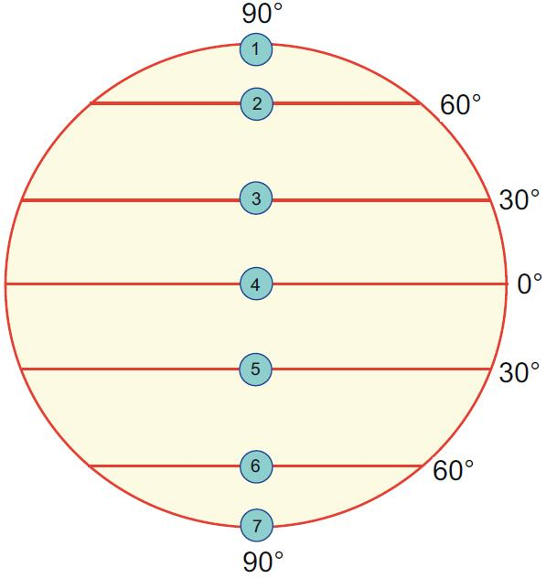

…………..……………
Termik Yüksek Basınç

Troposfer
…………..……………

13) Aşağıdaki tabloda bazı merkezlerin gerçek sıcaklık, indirgenmiş sıcaklık veya yükselti değerleri verilmiştir. Verilen bilgileri dikkate alarak boş bırakılan yerleri doldurunuz. (10P)

Merkezler | İndirgenmiş Sıcaklık (°C) | Gerçek  Sıcaklık (°C) | Yükselti  (metre)
A | 22,5 | 10,5 | ……….
B | 18 | ………. | 1400m
C | ………. | 0,5 | 600m
D | 12 | -3 | ……….
E | 19,5 | 19,5 | ……….

14) Aşağıdaki tabloda atmosferin katlarını ve özelliklerini örnekteki yazınız. (10 puan)

- Atmosferin ilk katıdır.

……….
Coğrafya Öğretmeni

